新闻稿
2022年7月13日
颜值之外 更大惊喜
全球首次深度动态体验全新smart精灵#1
（2022年7月13日，北京）作为新一代smart纯电动车家族的首位成员，“明日都市密友”全新smart精灵#1便是品牌全面焕新的最佳代表——更新奢、更科技、更潮趣共创。继6月6日在国内率先上市并开启大定后，凭借梅赛德斯-奔驰全球设计团队为之赋予的新奢颜值，这款品牌焕新之作俘获了广大用户的关注和青睐。
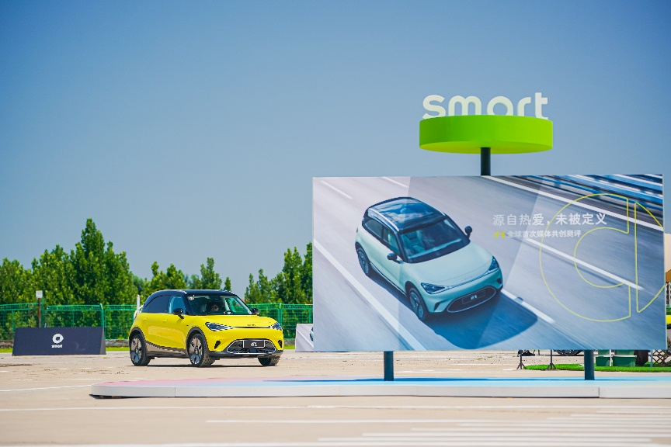
全新smart精灵#1 全球首次深度动态体验

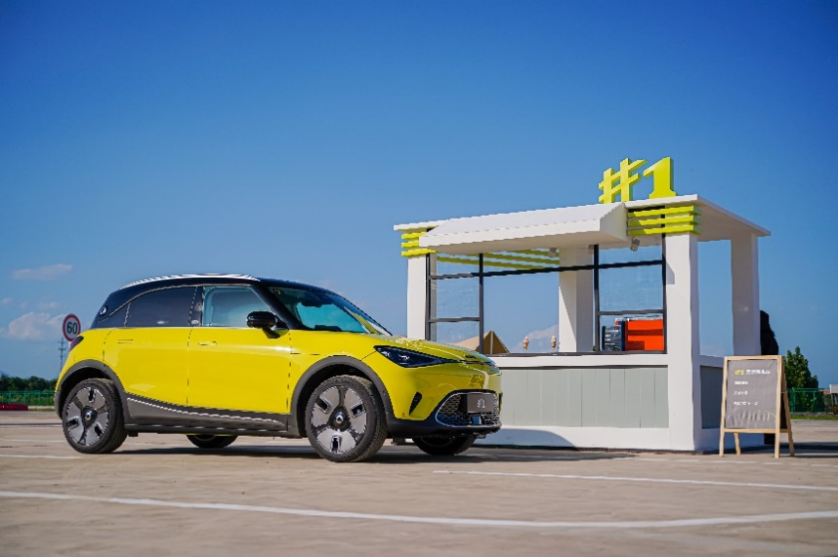
全新smart精灵#1是smart品牌全面焕新的最佳代表
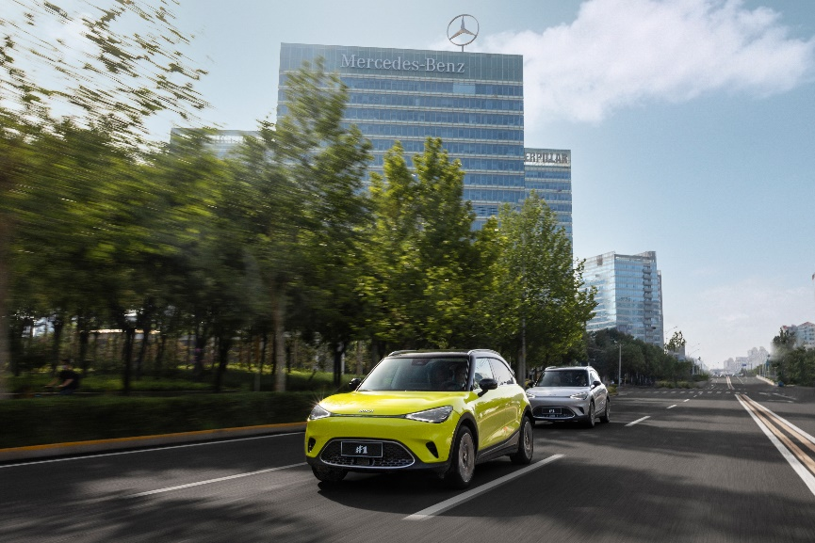
全新smart精灵#1
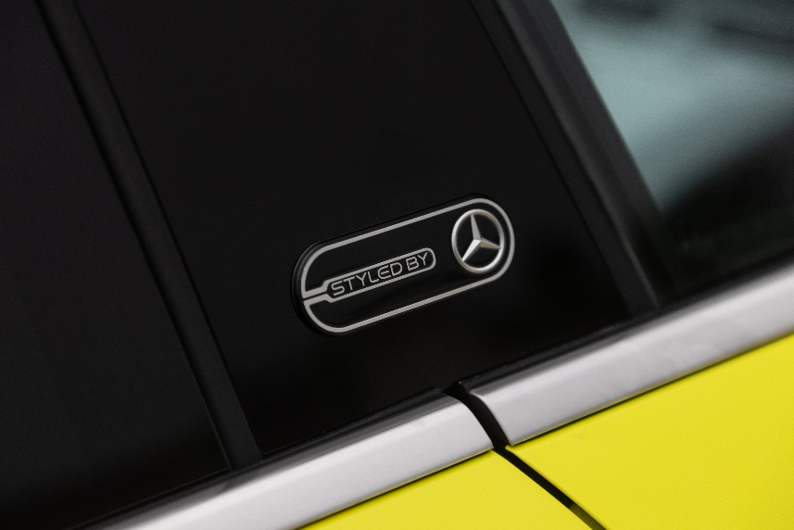
梅赛德斯-奔驰设计标识
颜值之外，更大惊喜。7月12-13日，全新smart精灵#1全球首次媒体共创测评于北京正式开启。此次活动中，这位明日都市密友全方位展示了其杰出动态性能、智能辅助驾驶实力和丝滑流畅的“灵感星球”smart OS全场景数字生态车机系统。
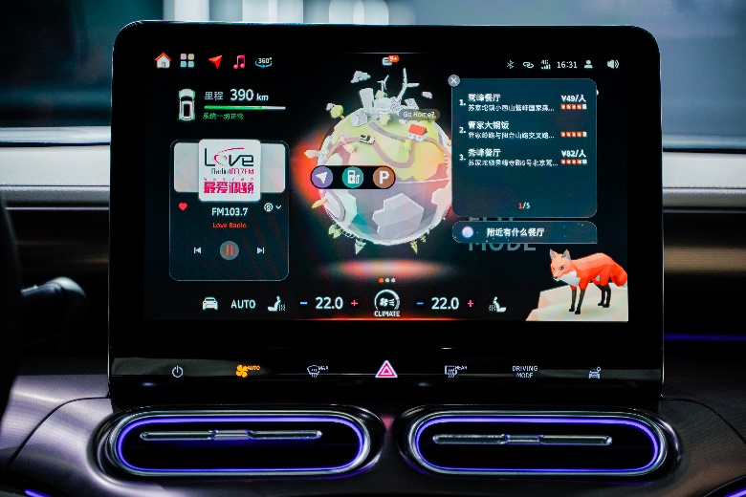
“灵感星球”smart OS全场景数字生态车机系统首次深度体验
全球首次动态驾驶体验解 实力玩家不玩“虚”的
基于SEA浩瀚智能进化体验架构打造，全新smart精灵#1采用前麦弗逊独立悬架、后五连杆独立悬架，并获业界领先的BOSCH-9.3车身电子稳定性控制系统加持，动态驾驶表现扎实，底盘调教兼顾运动与舒适，既能带你灵活穿行都市之间，更能照顾驾乘者的乘坐感受。其搭载了66千瓦·时三元锂电池（5系电芯化学体系），配备SiC碳化硅控制器，最大纯电续航里程可达560公里（CLTC中国轻型汽车行驶工况）。其转弯直径小于11米，百公里制动距离小于37米。
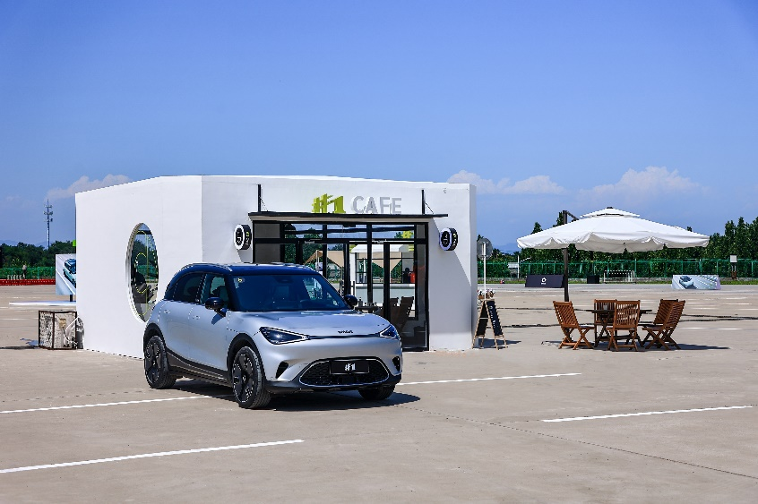
全新smart精灵#1基于SEA浩瀚智能进化体验架构打造
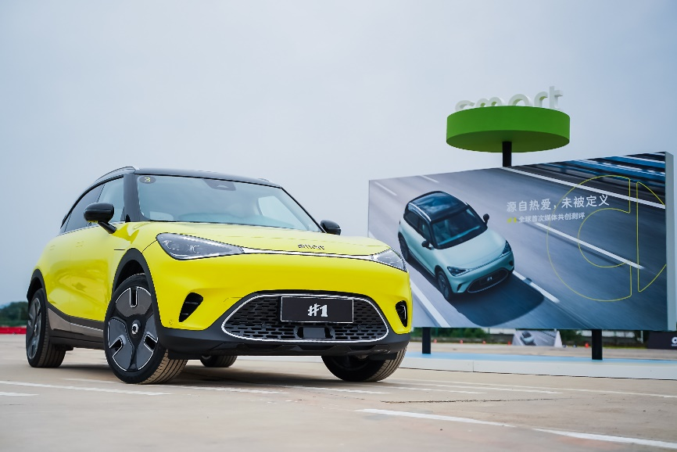
全新smart精灵#1搭载BOSCH-9.3车身电子稳定性控制系统
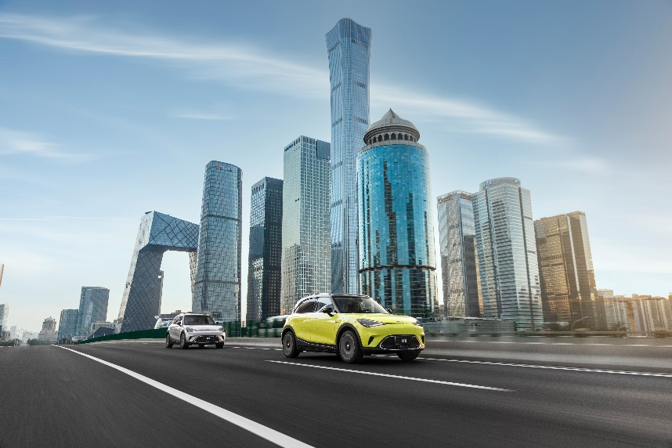
全新smart精灵#1最大纯电续航里程可达560公里（CLTC）
全新smart精灵#1搭载了smart Pilot Assist智能辅助驾驶系统，配备多达23个高精度感知硬件，可实现23项（包括L2+级别）智能辅助驾驶功能。在早晚高峰的拥堵中，用户可开启交通拥堵辅助（TJA）系统，车辆即可智能控制车距并维持在车道内，搭配及时提示两侧盲区车辆的盲区监测系统（BSD），即刻为你减轻驾驶负担，享受“路堵心畅”的惬意。当激活自动泊车辅助（APA）功能，全新smart精灵#1不仅可识别车周附近可用车位供选择，用户还可自定义车位，完成垂直、水平、斜列式车位泊入。面对狭窄车位时，遥控泊车辅助（RPA）功能更是懂你的贴心配置，仅需一键便可完成车辆的泊入及泊出。面对都市拥堵路段，用户可开启E-Pedal单踏板模式，只需通过加速踏板就能实现车辆加速、减速、制动、滑行、驻车的效果，从而避免加减速之间频繁切换。
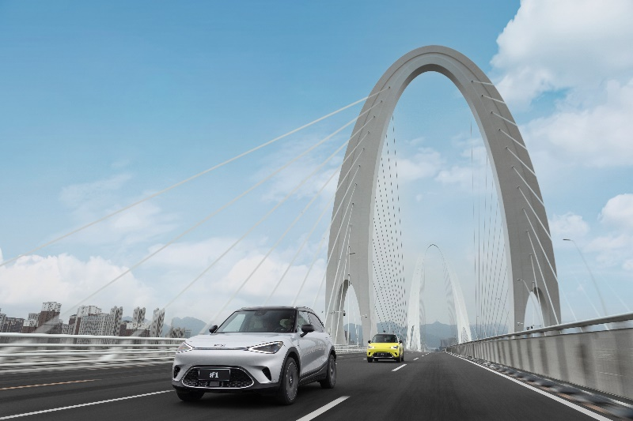
全新smart精灵#1搭载smart Pilot Assist智能辅助驾驶系统
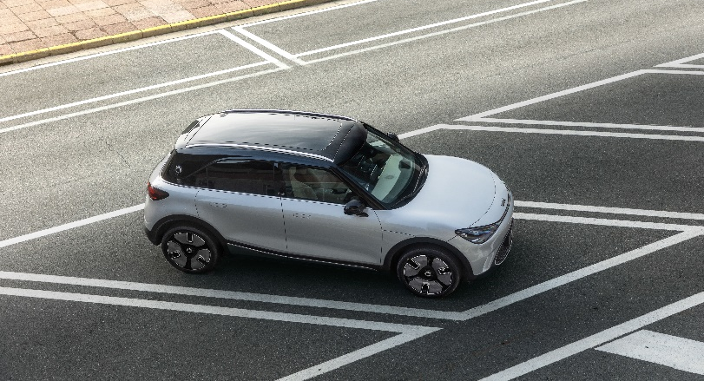
遥控泊车辅助（RPA）仅需一键便可完成车辆的泊入及泊出
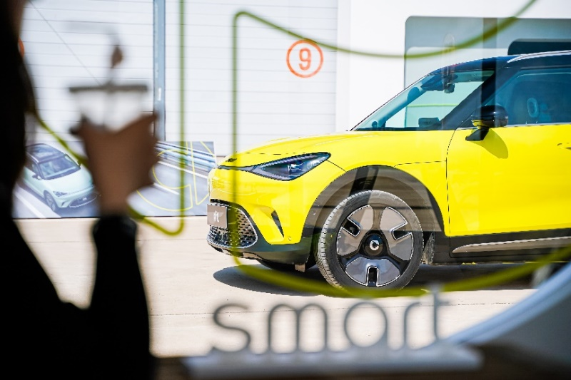
E-Pedal单踏板模式，实现车辆加速、减速、制动、滑行、驻车
在高速长途旅行时，smart Pilot Assist智能辅助驾驶系统将变身为用户无微不至的驾驶密友。通过自动变道辅助（ALCA）功能，用户仅需拨动转向灯，全新smart精灵#1便可在确保安全的前提下自主完成变道。
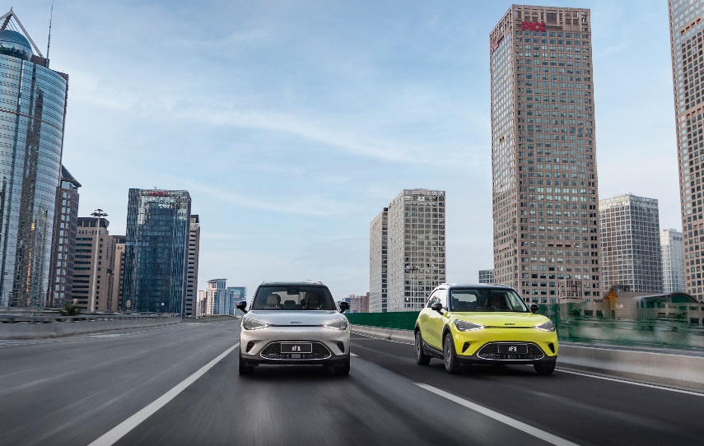
自动变道辅助（ALCA）仅需拨动转向灯，便可自主完成变道
全球首次smart OS车机系统深度体验 极客先锋就是玩得溜
既然是密友，交流沟通自然顺畅。全新smart精灵#1搭载的高通骁龙8155 智能座舱芯片，7 纳米制程，8 核CPU，算力可达105K DMIPS，堪称量产车机芯片性能“天花板”。全新smart精灵#1拥有12G内存和128G大容量车载存储，支持UFS 高速闪存和同步读写，车载APP打开平均时间仅需1.09秒。同时，佐以信号传输更快的百兆以太网，作为极客先锋，全新smart精灵#1让联接时刻在线。
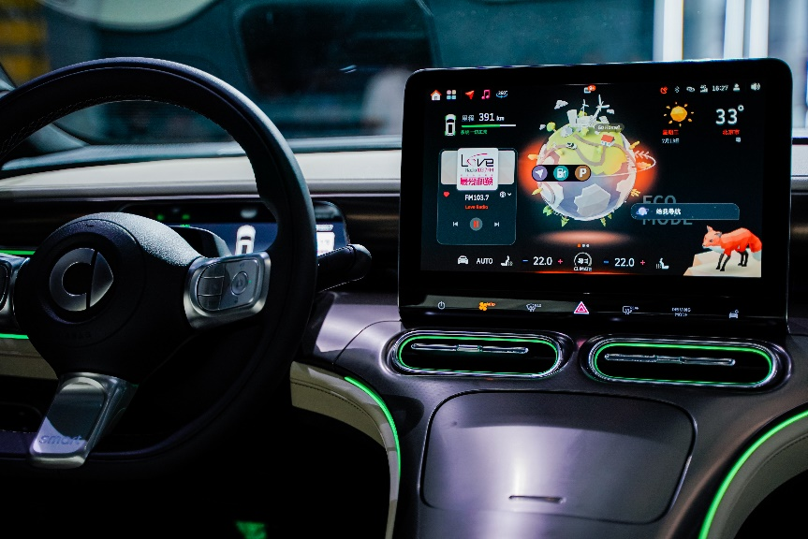
搭载高通骁龙8155 智能座舱芯片，量产车机芯片性能“天花板”
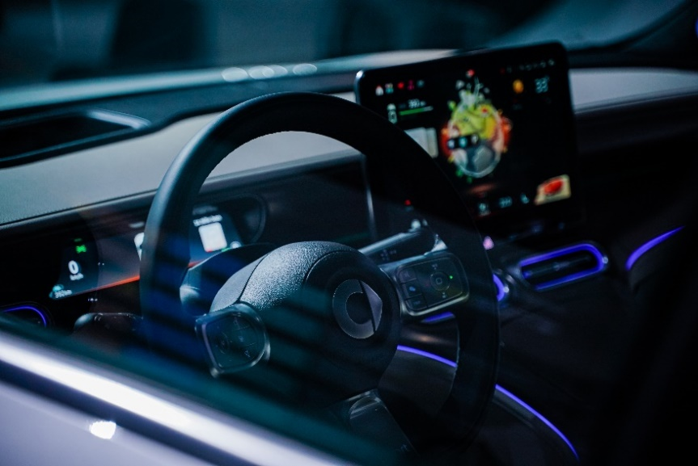
12G内存、128G大容量车载存储，车载APP打开平均时间仅1.09秒
既然是密友，总是时时在意你的需要。在“灵感星球” smart OS全场景数字生态车机系统中还有一只随时待命的小狐狸，它是精灵助手Avatar。TA采用了来自游戏世界的“Low Poly”几何折线设计风格，拥有72种精灵3D动效，可通过AI人工智能技术，快速学习并适应用户的语音习惯。全新smart精灵#1具备“极速唤醒”功能，语音唤醒仅需280毫秒，可谓眨眼间随传随到。同时，不必每次都说“你好smart”，智能语音功能支持通过32个免唤醒词，启动多媒体、导航、桌面等21种高频使用场景，唤醒时间进一步加速至100毫秒左右，还具有语义打断、主副驾精准音区识别、可见即可说、多语意等特点，让smart OS车机系统与用户心意相通。
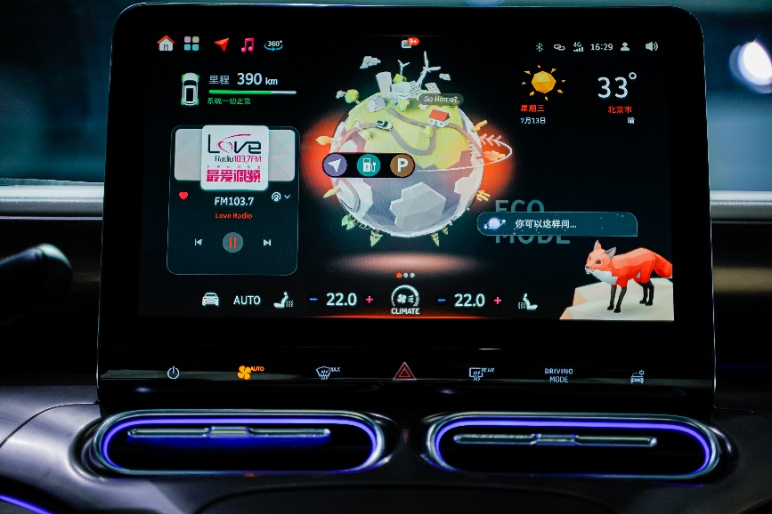
精灵助手Avatar语音唤醒仅需280毫秒，支持32个免唤醒词
同时，全新smart精灵#1支持高速移动网络和Wi-Fi无线网络。用户可通过smart汽车APP，实现远程实现开/关车锁、车窗、后备厢，激活空调、座椅加热、寻车等功能，还可查看剩余电量、门窗和车门锁状态、车内温度、PM2.5空气监测等。如果忘带钥匙，用户可通过smart汽车APP数字钥匙无感进入，直接启动车辆。更便捷的是，通过smart汽车APP，用户还可创建数字钥匙定向分享给亲友，让全新smart精灵#1也成为他们的密友。同时，全新smart精灵#1支持整车OTA 升级，包含动力底盘域、智能驾驶域、信息娱乐域、车身控制域四大方面，不仅升级更容易，而且又快又安全。
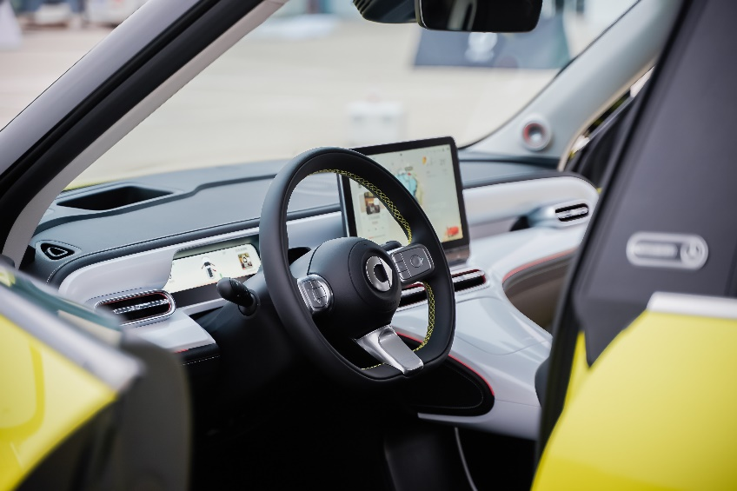
可通过smart汽车APP数字钥匙无感进入，直接启动车辆
既然是密友，也是用户的专业“气氛组”。全新smart精灵#1配备了64色20档可调的氛围灯系统，梅赛德斯-奔驰全球设计团队还特别打造了20种个性化主题氛围灯。通过可自定义的smart灯光秀功能，全新smart精灵#1可凭借律动光语和动感音乐，为用户营造浪漫惊喜，带来满满氛围感。
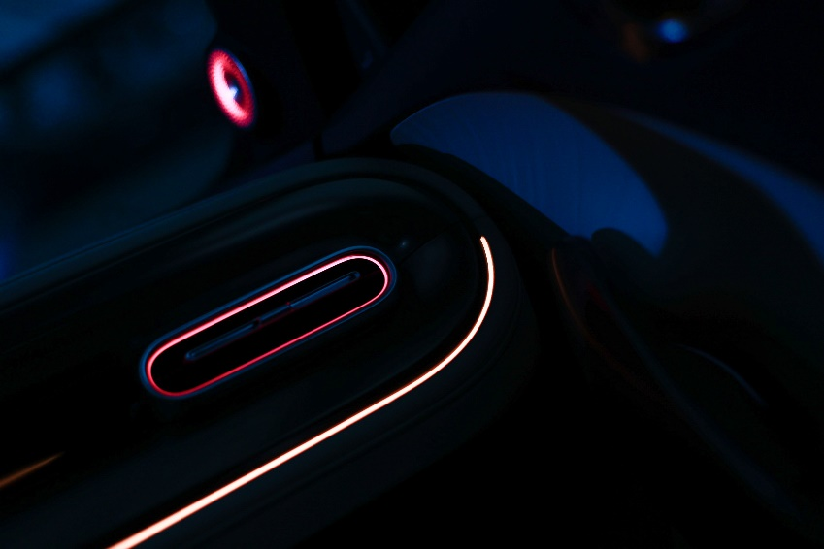
全新smart精灵#1配备了64色20档可调的氛围灯系统
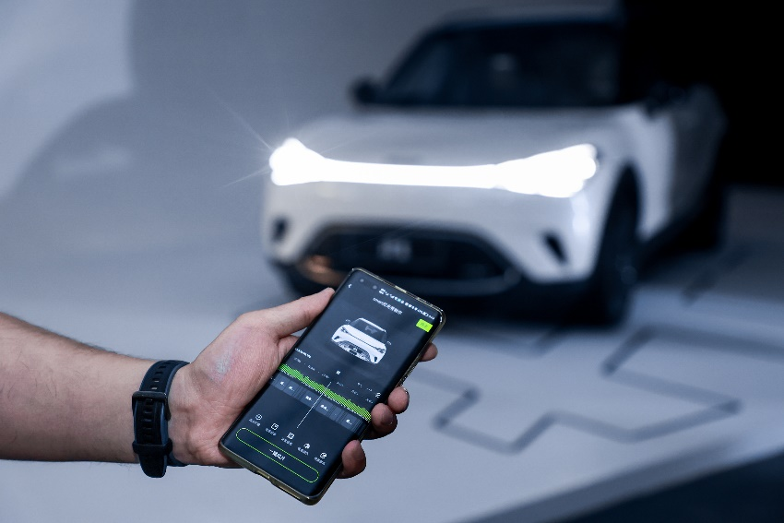
可自定义的smart灯光秀功能
全方位品质保障 悉心守护你安全的可靠伙伴
生活除了浪漫，也要安全感。全新smart精灵#1采用无热蔓延安全设计电池技术，为密友提供高标准的电池安全，同时整车采用C-NCAP、E-NCAP双五星安全设计标准，高强度钢占比74%，其中热成型钢19%，铝占比10%，车身刚度更是高达36600Nm/deg。除以上被动安全外，还有盲区补偿、前后碰撞减缓、驾驶员状态监控（DMS）、紧急机动辅助（EMA）等多场景主动智能安全，帮助用户预知行驶风险，防患于未然。
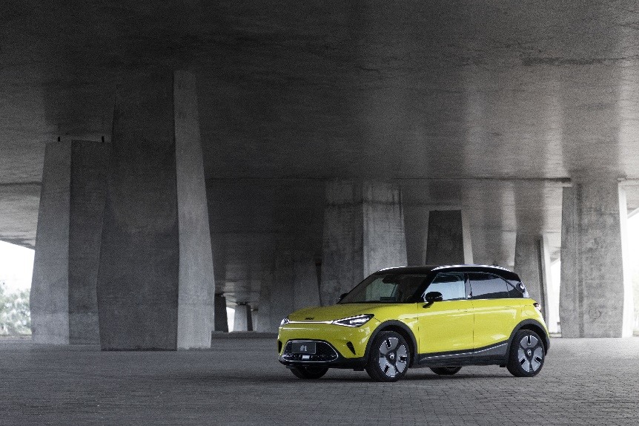
无热蔓延安全设计电池技术，为密友提供高标准的电池安全
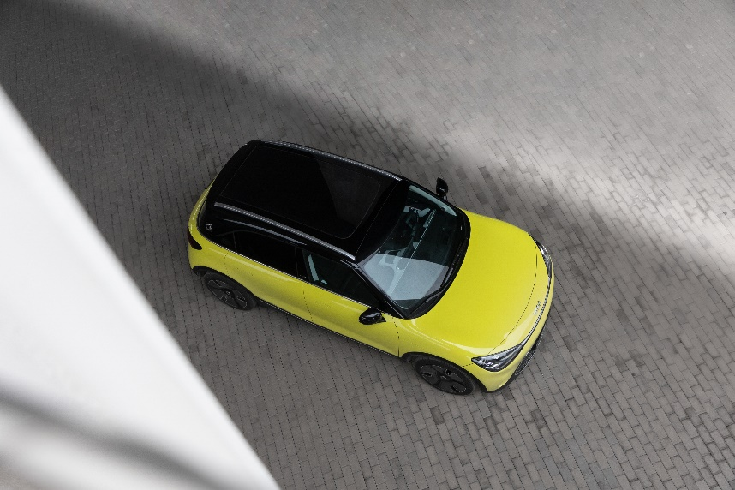
全新smart精灵#1整车采用C-NCAP、E-NCAP双五星安全设计标准
作为密友，TA在意每位用户的健康。全新smart精灵#1满足严苛的欧盟REACH法规，其仪表板采用环保3D mesh工艺和德国进口的PVD真空电镀工艺的金属膜片，使之拥有金属光泽、更显精致。座椅包裹支撑性好，触感细腻，可同步吸收车辆在颠簸路面产生的震动，保证乘坐舒适性。同时，座椅采用了低气味、低VOC（挥发性有机化合物）面料，门板采用IMG环保TPO材料、低气味环保水性胶，减少车内空气污染，确保车内健康、新鲜的空气环境。
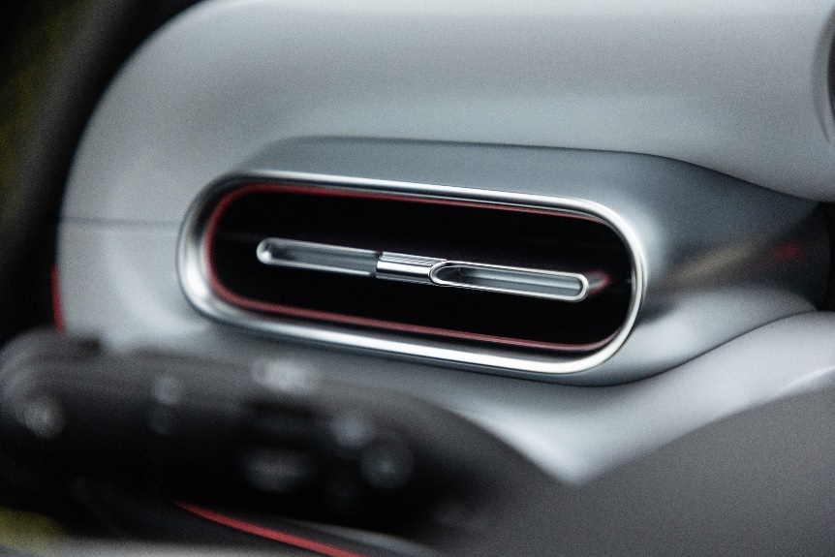
仪表板采用环保3D mesh工艺和德国进口PVD真空电镀工艺的金属膜片
预计于今年第四季度，全新smart精灵#1将正式开启交付。未来，smart将继续以新奢风尚、明日科技不断为用户带来惊喜，携手用户共创激动人心的品牌、产品、服务体验，一起让明天更smart点！
-结束-

  smart汽车官方小程序 |   smart汽车官方APP

了解最新信息，请访问：
smart全球媒体中心：https://media.smart.com/zh-chs/
smart 汽车官方网站：https://www.smart.cn/

媒体垂询：
刘若曦 sebastian.liu@smart.com
项璟怡 jingyi.xiang@smart.com

smart品牌全球公司简介
自90年代品牌诞生以来，smart始终肩负着“探索未来都市交通最佳解决方案”的愿景。2019年，smart品牌全球公司正式成立，以“中欧双核，全球布局”为前瞻发展战略，致力于将smart塑造为全球领先的新奢纯电汽车科技品牌。
目前，smart已完成品牌、产品及商业模式的全面焕新。其新一代纯电动车家族由smart研发团队主导工程研发，梅赛德斯-奔驰全球设计团队负责设计，产品阵容扩展到更多细分市场。于近日呈现全球首秀的全新smart精灵#1，将于2022年投放市场并销往海内外。为增进全球化运营，smart同时在中国及欧洲设立营销中心。

